今日动态
2024.12.11 晴
我今天来了28位小朋友，其中任贞臻、熊诺一、万语新、林语晨、左悠、朱念怡、张皓玥、陆雨彤、袁铭菲、袁铭翔、万卓桉、张辰逸、王彦钦、刘书宇、陈仲锦、任蒋星、杨云聪、周梓钧、袁铭菲、袁铭翔、胡立超、陈昭晖、吴黄泽熙、居安、曹梓晨、张志豪在8点10分之前来园，其中张宥妍、仲浩轩在8点10后来园。
入园篇
- 故事一：我能自主签到

分享内容 | 分享过程
早晨来园后，孩子们进行自主签到，其中任贞臻、张宥妍、熊诺一、万语新、林语晨、左悠、朱念怡、张皓玥、陆雨彤、袁铭菲、袁铭翔、万卓桉、张辰逸、王彦钦、仲浩轩、刘书宇、陈仲锦、任蒋星、杨云聪、周梓钧、胡立超、陈昭晖、吴黄泽熙、居安、曹梓晨、张志豪能自主个性化签到。 | 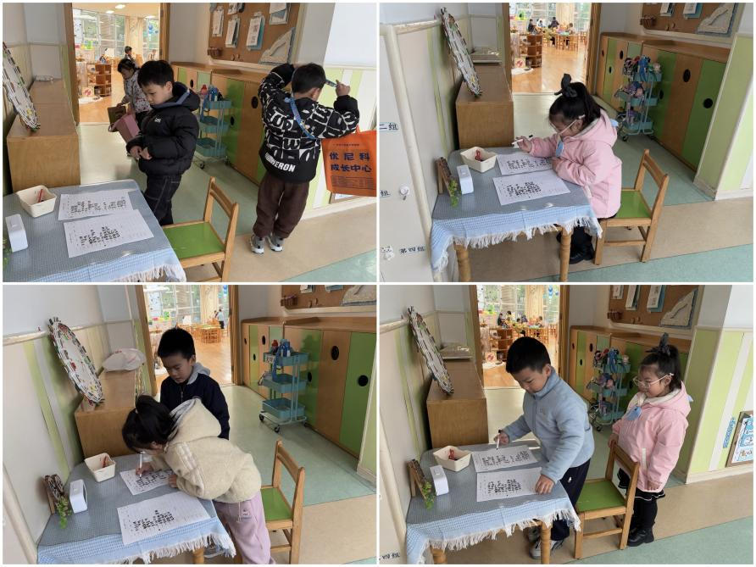
反馈与建议：自主签到活动中，不仅促进幼儿养成早睡早起、按时入园的好习惯，幼儿的数学认知、时间认知、前书写、前识字能力也得到了发展。
活动篇
- 故事一：区域游戏

分享内容 | 分享过程
其中陆雨彤、袁铭翔、吴黄泽熙、居安对区角游戏表现出浓厚的兴趣，他们积极投入到各个游戏区域中，选择自己感兴趣的游戏项目，享受游戏带来的快乐。其中苗浩铭、曹梓晨、任贞臻、万卓桉、张辰逸、王彦钦、刘书宇、周梓钧、陈昭晖、任蒋星、杨云聪、张志豪、熊诺一、万语新在游戏中，幼儿表现出强烈的探索欲望。其中朱念怡、张皓玥幼儿用图画和符号表达自己的愿望和想法。其中张宥妍在提供1种几何形状轮廓图的情况下，幼儿用至少5个几何形状拼出轮廓图。其中左悠、袁铭菲、幼儿尝试用折纸、泥塑、剪贴、多物体组合等方式创作立体造型。其中仲浩轩、陈仲锦幼儿用基本的建构技能有目的、有主题地建构。 | 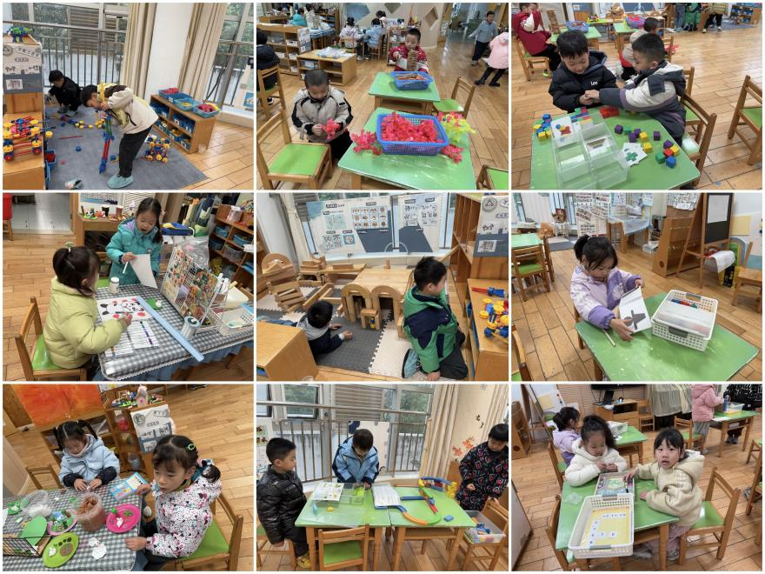

- 故事二：我会自主吃饭

分享内容 | 分享过程
今天我们吃午饭是炒面、黑木耳老母鸡汤。其中任贞臻、张宥妍、熊诺一、万语新、左悠、朱念怡、张皓玥、陆雨彤、袁铭菲、袁铭翔、万卓桉、张辰逸、王彦钦、仲浩轩、刘书宇、陈仲锦、任蒋星、杨云聪、周梓钧、陈昭晖、吴黄泽熙、居安、曹梓晨、张志豪能安静等待并做好饭前的准备活动，根据自己的情况盛饭。 | 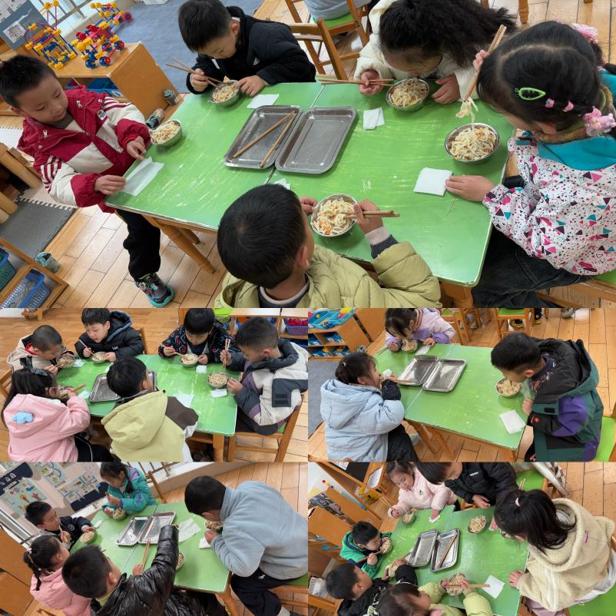
反馈与建议:除了个别小朋友速度上有所提升之外，一些幼儿的撒饭现象比较严重如:熊诺一、张辰逸、陈仲锦、万卓桉吃饭过程中比较吵闹。

集体活动篇：森林之王——狮子
Ø 活动内容:这是一节命题画，通过展示自然界中狮子的形象和各种以狮子为题材的作品，引导幼儿仔细观察，抓住狮子的威猛的特点，用夸张、想象的画法画出狮子不同的形态，尤其是画出狮子蓬勃的鬃毛以及五官的特点来表现其威猛。

分享内容 | 分享过程
其中万语新、吴黄泽熙、居安、刘书宇、陈仲锦、任蒋星、杨云聪、周梓钧、陆雨彤、袁铭菲、袁铭翔、万卓桉、曹梓晨、张志豪、赵悦浠能在观察与欣赏中感受狮子的不同威猛姿态。  其中任贞臻、张宥妍、熊诺一、左悠、朱念怡、张皓玥、张辰逸、王彦钦、仲浩轩、能构图大胆、线条流畅、画面安排合理。 | 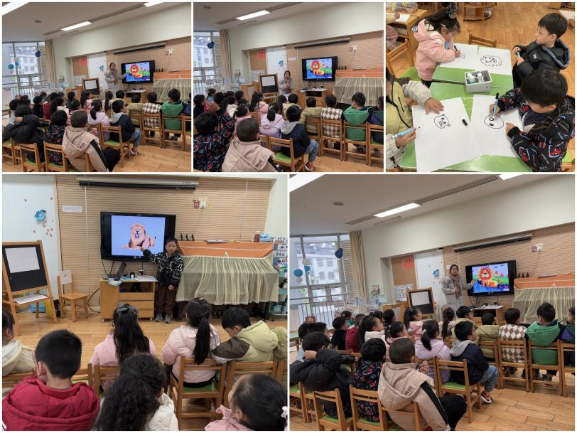
温馨提示：在家多练习跳绳。

